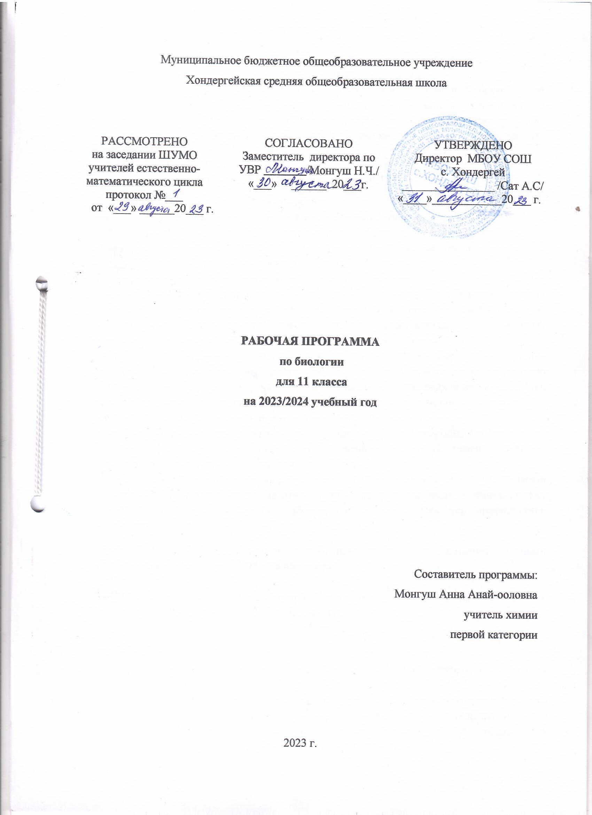
Пояснительная записка
Рабочая программа учебного предмета биология для 11 класса составлена на основе Федерального государственного образовательного стандарта среднего общего образования. Данная рабочая программа ориентирована на использование учебника Каменский, А.А., Криксунов Е.А., Пасечник В.В. Общая биология 10-11 классы: учеб. для общеобразоват. учреждений. – М.: Дрофа, 2016 г.
Цели и задачи учебного предмета
Изучение биологии на ступени среднего общего образования в старшей школе на базовом уровне, направленном на достижение следующих целей:
освоение знаний о биологический системах (клетка, организм, вид, экосистема);
история развития современных представлений о живой природе; выдающихся открытиях в биологической науке; роли биологической науке в формировании современной естественнонаучной картины мира; методах научного познания;
овладение умениями обосновывать место и роль биологических знаний в практической деятельности людей, развитии современных технологий; проводить наблюдение за экосистемами с целью их описания и выявления естественных и антропогенных изменений; находить и анализировать информацию о живых объектах;
развитие познавательных интересов, интеллектуальных и творческих способностей в процессе изучения выдающихся достижений биологии, вошедших в общечеловеческую культуру; сложных и противоречивых путей развития современных научных взглядов, идей, теорий, концепций, различных гипотез (о сущности и происхождении жизни, человека) в ходе работы с различными источниками информации;
воспитание убежденности в возможности познания живой природы, необходимости бережного отношениях в природной среде, собственному здоровью; уважение к мнению оппонента при обсуждении биологических проблем;
использование приобретенных знаний и умений в повседневной жизни для оценки последствий своей деятельности по отношению к окружающей среде, здоровью других людей и собственному здоровью; обоснование и соблюдения мер профилактики заболеваний.
Личностные, метапредметные и предметные результаты освоения учебного предмета Биология, курса « Общая биология»

Деятельность образовательного учреждения в обучении биологии должна быть направлена на достижение обучающимися следующих

Личностных результатов:
- развитие познавательных интересов, интеллектуальных и творческих способностей учащихся;
- убежденность в возможности познания природы, в необходимости разумного использования достижений науки и технологий для дальнейшего развития человеческого общества, уважение к творцам науки и техники, отношение к биологии как к элементу общечеловеческой культуры;
- самостоятельность в приобретении новых знаний и практических умений;
- готовность к обоснованному выбору жизненного пути в соответствии с собственными интересами и возможностями;
- мотивация образовательной деятельности школьников на основе личностно-ориентированного подхода;
- формирование ценностных отношений друг к другу, к учителю, к авторам открытий и изобретений, к результатам обучения.

Метапредметных результатов:
- приобретение и закрепление навыков эффективного получения и освоения учебного материала с использованием учебной литературы (учебников и пособий), на лекциях, семинарских и практических занятиях;
- овладение навыками самостоятельного приобретения новых знаний, организации учебной деятельности, постановки целей, планирования, самоконтроля и оценки результатов своей деятельности, умениями предвидеть возможные результаты своих действий;
- понимание различий между альтернативными фактами и гипотезами для их объяснения, теоретическими моделями и реальными объектами, овладение универсальными учебными действиями на примерах гипотез для объяснения известных фактов и экспериментальной проверки выдвигаемых гипотез, разработки теоретических моделей процессов или явлений;
- формирование умений воспринимать, перерабатывать и предъявлять информацию в словесной, образной, символической формах, анализировать и перерабатывать полученную информацию в соответствии с поставленными задачами, выделять основное содержание прочитанного текста, находить в нем ответы на поставленные вопросы и излагать его;
- приобретение опыта самостоятельного поиска, анализа и отбора информации с использованием различных источников и новых информационных технологий для решения познавательных задач;
- развитие монологической и диалогической речи, умения выражать свои мысли и способности выслушивать собеседника, понимать его точку зрения, признавать право другого человека на иное аргументированное мнение;
- освоение приемов действий в нестандартных ситуациях, овладение эвристическими методами решения проблем;
- формирование умений работать в группе с выполнением различных социальных ролей, представлять и отстаивать свои взгляды и убеждения, вести дискуссию.

Предметных результатов:
- умение пользоваться научными методами для распознания биологических проблем; давать научное объяснение биологическим фактам, процессам, явлениям, закономерностям, их роли в жизни организмов и человека; проводить наблюдения за живыми объектами, собственным организмом; описывать биологические объекты, процессы и явления; ставить несложные биологические эксперименты и интерпретировать их результаты;
- овладение системой биологических знаний – понятиями, закономерностями, законами, теориями, имеющими важное общеобразовательное и познавательное значение; сведениями по истории становления биологии как науки;
- освоение общих приемов: оказания первой помощи; рациональной организации труда и отдыха; выращивания и размножения культурных растений и домашних животных, ухода за ними; проведения наблюдений за состоянием собственного организма; правила работы в кабинете биологии, с биологическими приборами и инструментами;
- приобретение навыков использования научно-популярной литературы по биологии, справочных материалов, ресурсов Интернета при выполнении учебных задач.

Содержание тем учебного курса
Основы селекции и биотехнологии
Задачи и методы селекции. Генетика как научная основа селекции организмов. Исходный материал для селекции. Учение Н. И. Вавилова о центрах происхождения культурных растений. Порода, сорт, штамм. Селекция растений и животных. Искусственный отбор в селекции. Гибридизация как метод в селекции. Типы скрещиваний. Полиплоидия в селекции растений. Достижения современной селекции. Микроорганизмы, грибы, прокариоты как объекты биотехнологии. Селекция микроорганизмов, её значение для микробиологической промышленности. Микробиологическое производство пищевых продуктов, витаминов, ферментов, лекарств и т. д. Проблемы и перспективы биотехнологии. Генная и клеточная инженерия, её достижения и перспективы.
Основы учения об эволюции
Развитие эволюционных идей, эволюционная теория Ч. Дарвина. Синтетическая теория эволюции. Свидетельства эволюции живой природы. Микроэволюция и макроэволюция. Вид, его критерии. Популяция – элементарная единица эволюции. Движущие силы эволюции, их влияние на генофонд популяции. Направления эволюции. Многообразие организмов как результат эволюции. Принципы классификации, систематика.
Лабраторные и практические работы
Сравнение видов по морфологическому критерию.
Ароморфозы и идиоадаптации животных и растений
Антропогенез
Место человека в системе органического мира Доказательства происхождения человека от животных. Движущие силы антропогенеза. Биологические и социальные факторы антропогенеза. Основные этапы эволюции человека. Прародина человечества. Расселение человека и расообразование. Популяционная структура вида Homo sapiens. Адаптивные типы человека. Развитие материальной и духовной культуры, преобразование природы. Факторы эволюции современного человека. Влияние деятельности человека на биосферу.

Основы экологии
Приспособления организмов к действию экологических факторов.
Биогеоценоз. Экосистема. Разнообразие экосистем. Взаимоотношения популяций разных видов в экосистеме. Круговорот веществ и поток энергии в экосистеме. Устойчивость и динамика экосистем. Последствия влияния деятельности человека на экосистемы. Сохранение биоразнообразия как основа устойчивости экосистемы.
Биосфера, её состояние и эволюция
Биосфера, её возникновение и основные этапы эволюции. Функции живого вещества. Биогеохимический круговорот веществ и энергетические процессы в биосфере. Учение В. И. Вернадского о биосфере. Место и роль человека в биосфере. Антропогенное воздействие на биосферу. Понятие о ноосфере. Ноосферное мышление. Международные и национальные программы оздоровления природной среды.

Календарно-тематическое планирование
№ | Тема | Кол-во часов | Дата
№ | Тема | Кол-во часов | по плану | факт
I. Основы селекции и биотехнологии. (4 ч.)
1 | Основные методы селекции и биотехнологии. | 1 | 08.09
2 | Методы селекции растений. | 1 | 15.09
3 | Методы селекции животных. | 1 | 22.09
4 | Селекция микроорганизмов. Современное состояние и перспективы биотехнологии. Входной контроль | 1 | 29.09
 | II. Основы учения об эволюции. (13 ч.)
5 | Развитие эволюционного учения Ч. Дарвина. | 1 | 06.10
6 | Вид, его критерии. Лабораторная работа.№1 «Сравнение видов по морфологическому критерию» | 1 | 13.10
7 | Популяции. Генетический состав популяций. | 1 | 20.10
8 | Контроль знаний за 1 четверть | 1 | 27.10
9 | Изменения генофонда популяций. | 1 | 10.11
10 | Борьба за существование и её формы. | 1 | 17.11
11 | Естественный отбор и его формы. | 1 | 24.11
13 | Изолирующие механизмы. | 1 | 01.12
14 | Видообразование. | 1 | 08.12
15 | Макроэволюция, её доказательства. | 1 | 15.12
16 | Система растений и животных – отображение эволюции. Контроль знаний за 2 четверть | 1 | 22.12
17 | Главные направления эволюции органического мира | 1 | 12.01
18 | П.Р. № 1 «Ароморфозы и идиоадаптации животных и растений» | 1 | 19.01
 | III. Антропогенез (4 часов)
19 | Положение человека в системе органического мира. Основные стадии антропогенеза. | 1 | 26.01
20 | Движущие стадии антропогенеза. | 1 | 02.02
21 | Прародина человека. | 1 | 09.02
22 | Расы и их происхождение. | 1 | 16.02
 | IV. Основы экологии (8 ч.)
23 | Что изучает экология. | 1 | 01.03
24 | Среда обитания организмов и её факторы. Местообитание и экологические ниши. | 1 | 09.03
25 | Основные типы экологических взаимодействий. Конкурентные взаимодействия. | 1 | 15.03
26 | Динамика популяции. Контроль знаний за 3 четверть | 1 | 22.04
27 | Экологические сообщества. Структура сообщества. | 1 | 05.04
28 | Взаимосвязь организмов в сообществах. Пищевые цепи. Пр.раб.№2 «Составление схем передачи веществ и энергии». | 1 | 12.04
29 | Экологические пирамиды. Экологические сукцессии. | 1 | 19.04
30 | Влияние загрязнений на живые организмы. Основы рационального природопользования. | 1 | 26.04
 | V. Эволюция биосферы и человек (4 ч.)
31 | Гипотезы о происхождении жизни. Современные представления о происхождении жизни. | 1 | 03.05
32 | Основные этапы развития жизни на Земле. | 1 | 03.05
33 | Эволюция биосферы | 1 | 10.05
34 | Антропогенное воздействие на биосферу. Заключительный урок | 1 | 17.05

Учебно-методическая обеспечение
- Каменский А.А., Криксунов Е.А., Пасечник В.В. Общая биология. 10-11 класс: учебник для общеобразовательных учреждений. – 2-е изд. –М. : Дрофа, 2016.
- Тематическое и поурочное планирование по биологии. К учебнику: Каменский, В.В. Криксунов Е.А, Пасечник А.А: «Общая биология . 10 -11 классы.». Т.А. Козлова. Издательство «Экзамен» 2008 г.
- Пасечник В.В., Швецов Г.Г. Рабочая тетрадь: Общая биология к учебнику А.А.Каменского, Е.А. Криксунова, В.В. Пасечника. Издательство «Дрофа» 2017 г.
- «Единая коллекция Цифровых Образовательных Ресурсов» (набор цифровых ресурсов к учебникам линии В.В. Пасечника) (http://school-collection.edu.ru/).

